МУНИЦИПАЛЬНОЕ БЮДЖЕТНОЕ ОБЩЕОБРАЗОВАТЕЛЬНОЕ УЧРЕЖДЕНИЕ
«ПИЛЮГИНСКАЯ СРЕДНЯЯ ОБЩЕОБРАЗОВАТЕЛЬНАЯ ШКОЛА» БУГУРУСЛАНСКОГО РАЙОНА ОРЕНБУРГСКОЙ ОБЛАСТИ
(МБОУ «ПИЛЮГИНСКАЯ СОШ»)

П Р И К А З



О переводе обучающихся на дистанционное обучение

В связи с производственной необходимостью

приказываю:
1. Перевести обучающихся из д. Жуково, д. Ивановка, п. Резвый, п. Рабочий, д. Выходный, п. Затоновский 26.02.2025 года на дистанционное обучение через VK Мессенджер.
2. Классным руководителям:
2.1. Довести данный приказ до родителей (законных представителей).
3. Контроль за исполнением данного приказа оставляю за собой.

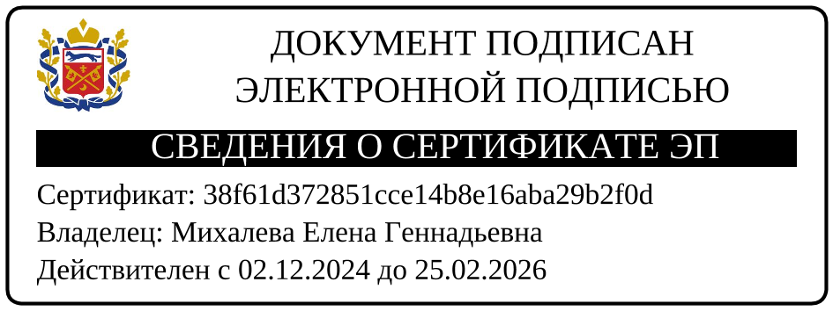
Директор: Михалева Е.Г.

